**МИНИСТЕРСТВО ОБРАЗОВАНИЯ РЕСПУБЛИКИ БЕЛАРУСЬ**

**УЧРЕЖДЕНИЕ ОБРАЗОВАНИЯ**

**ГОМЕЛЬСКИЙ ГОСУДАРСТВЕННЫЙ ТЕХНИЧЕСКИЙ УНИВЕРСИТЕТ ИМЕНИ П. О. СУХОГО**

Факультет автоматизированных и информационных систем

Кафедра «Информационные технологии»

ОТЧЕТ ПО ЛАБОРАТОРНОЙ РАБОТЕ № 4

по дисциплине «Операционные системы»

на тему: «*SHELL* - Программирование»

Выполнил: студент гр. ИТП-11

Козлов О.В.

Принял: преподаватель

Карась О.В.

Гомель 2022

**Цель:** изучить синтаксис и операторы для языка *Shell*, научиться экспортировать локальные переменные в среду *Shell* и управлять ими, получить навыки в построении циклов и ветвлений вычислительных процессов, изучить проверку условий.

**Задание:**

Создать сценарий, реализующий в консольном режиме диалог с пользователем в виде меню. Сценарий должен выполняться циклически пока не выбран пункт «Выход». Первый пункт меню должен выводить информацию о создателе (ФИО, группа) и краткое описание выполняемых действий, второй пункт меню должен вычислять математическое выражение, а остальные пункты реализуют действия, указанные в таблице в соответствии с вариантом. Все параметры задаются в результате диалога с пользователем.

$$x=\left(№Компьютера+№По_{журналу}\right)*Возраст$$

Отчет должен содержать краткие теоретические сведения о использованных командах и операторах.

Задание для варианта 17:

А) Копирование файлов заданного расширения с указанного места в папку «*BackUp*» в каталоге *tmp*.

Б) Запрос и ввод имени пользователя, сравнение с текущим логическим именем пользователя и вывод сообщения: верно/неверно.

Листинг представлен в приложении А. Результат выполнения задания представлен на рисунках 1-7.

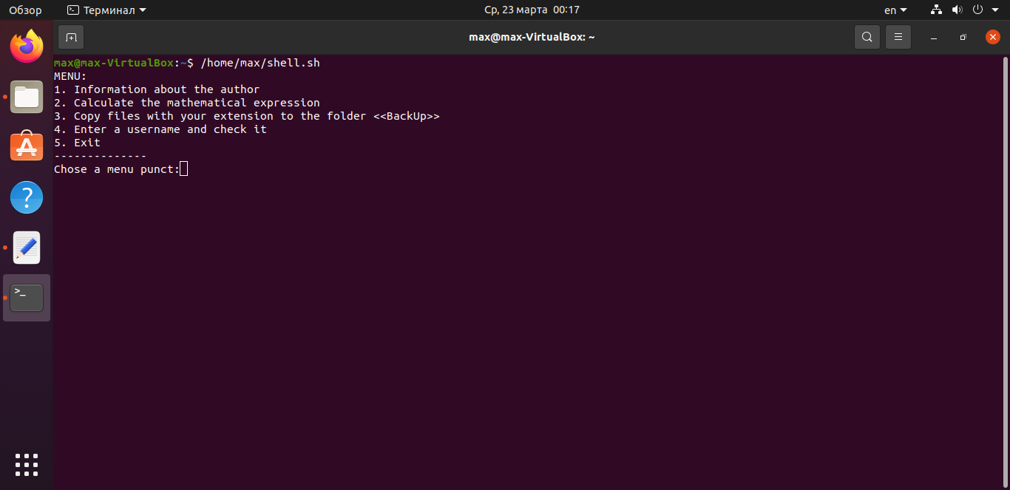

Рисунок 1 – Вызов файла *shell.sh* в терминале

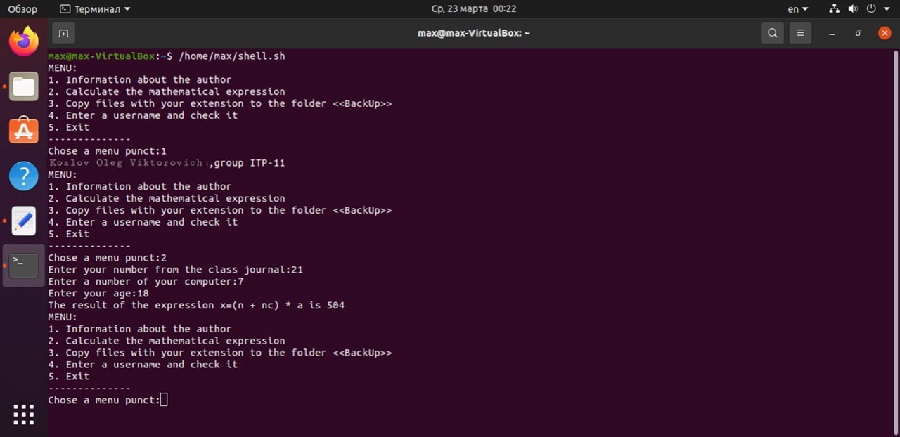

Рисунок 2– Вызов первого пункта меню

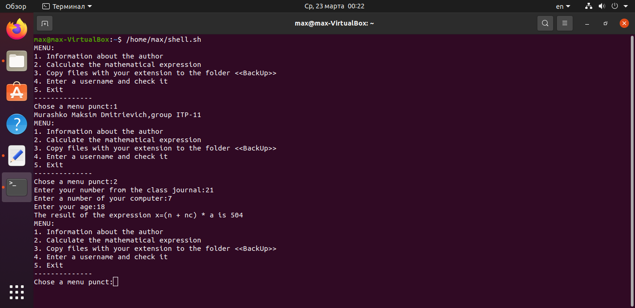

Рисунок 3 – Вызов второго пункта меню

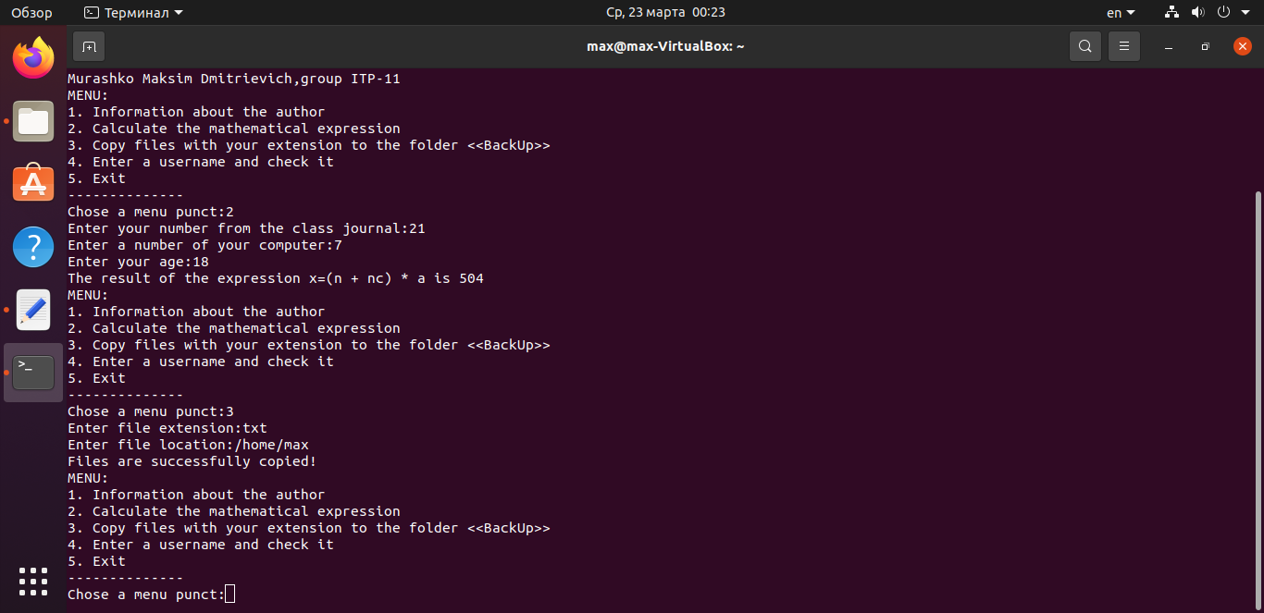

Рисунок 4 – Вызов третьего пункта меню

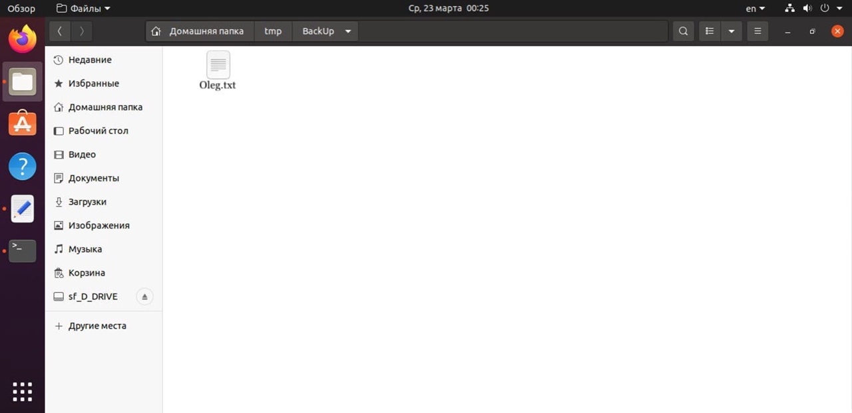

Рисунок 5 – Результат копирования файла

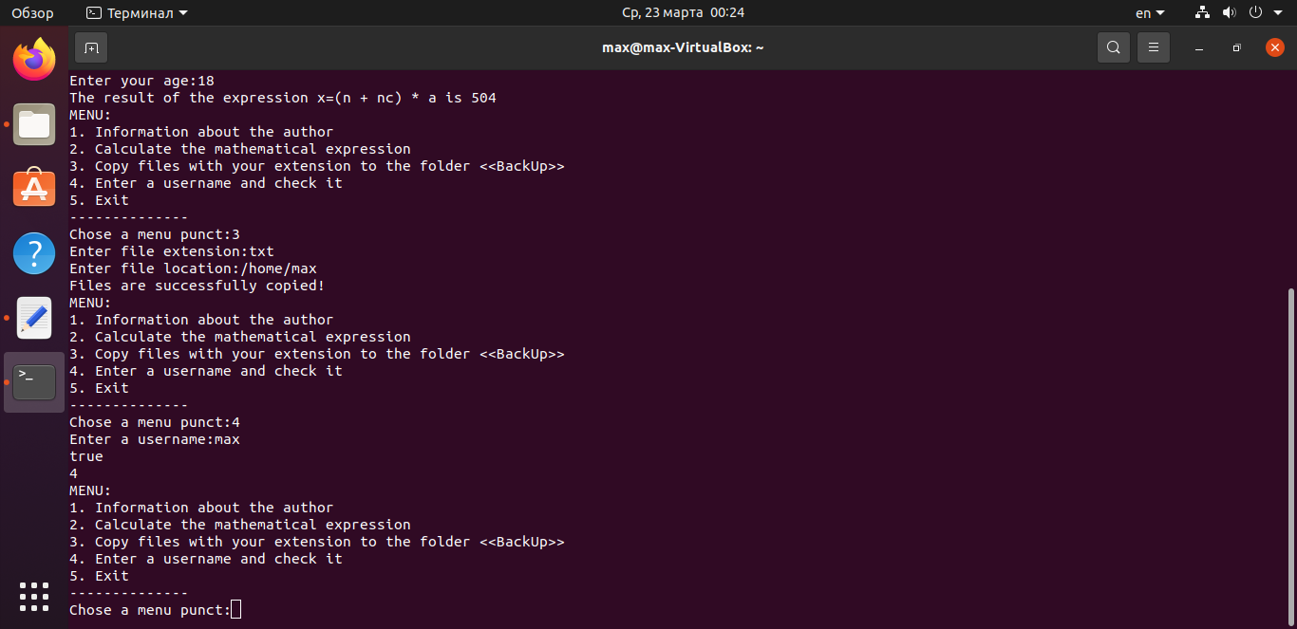

Рисунок 6 – Вызов четвёртого пункта меню

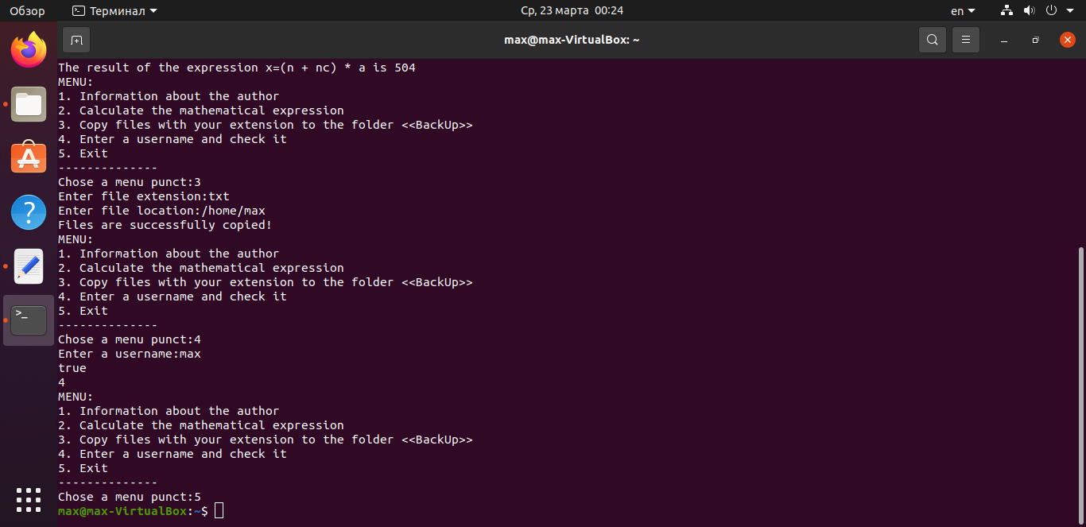

Рисунок 7 – Вызов пятого пункта меню

**Вывод:** в ходе выполнения работы был изучен синтаксис и операторы для языка *Shell*, получены навыки экспортирования локальных переменных в среду *Shell* и управления ими, получены навыки построения циклов и ветвлений вычислительных процессов, изучена проверка условий.

**Приложение А:**

#!/bin/bash

s=""

while test "$s" != "5"

do

echo "MENU:"

echo "1. Information about the author"

echo "2. Calculate the mathematical expression"

echo "3. Copy files with your extension to the folder <<BackUp>>"

echo "4. Enter a username and check it"

echo "5. Exit"

echo "--------------"

echo -n "Chose a menu punct:"

read s

if test $s = "1"

then

echo "Kozlov Oleg Viktorovich,group ITP-11"

fi

if test $s = "2"

then

echo -n "Enter your number from the class journal:"

read n

echo -n "Enter a number of your computer:"

read nc

echo -n "Enter your age:"

read a

x=$(( ($n + $nc) * $a ))

echo "The result of the expression x=(n + nc) * a is $x"

fi

if test $s = "3"

then

echo -n "Enter file extension:"

read ext

echo -n "Enter file location:"

read loc

cp $loc/*.$ext /home/max/tmp/BackUp

echo "Files are successfully copied!"

fi

if test $s = "4"

then

echo -n "Enter a username:"

read un

if test "$un" = `whoami`

then

echo "true"

else

echo "false"

fi

echo "4"

fi

done